
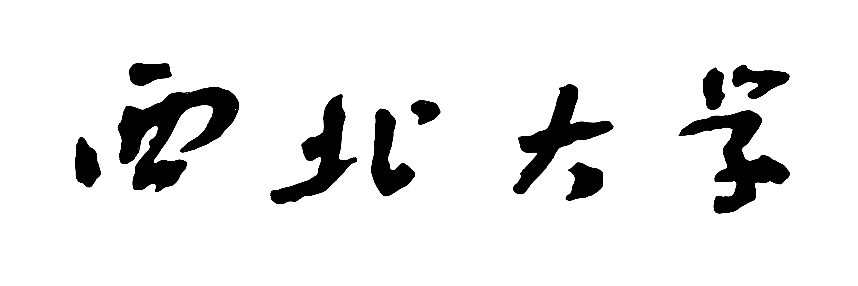
成绩 | （采用四级记分制）
本科毕业论文（设计）

题目： 煤焦油加氢的工艺条件研究

学生姓名 ： 张 军
学 号 ： 2007116116
指导教师 ： 李 冬
院 系 ： 化工学院
专 业 ： 过程装备与控制工程
年 级 ： 2007级

教务处制

摘 要
针对我省陕北地区“富煤 缺油 少气”的真实现状，本文通过对煤焦油加工国内外发展现状和应用前景的调研，同时借助于现代加氢技术及其工艺条件使用，采用合理的研究思路，科学合理的寻找及制定合理的工艺条件，通过催化加氢技术制取汽柴油。
加氢技术通常是在高温.高压.等苛刻的条件下平稳进行，如何保证整套装置的安全运行一直是从事化工设备行业的重要课题，本文通过对工艺条件的研究及设计，以此来保证实验正常运行以及其工艺的经济型。
本文重点介绍的是加氢装置工艺流程的工艺条件。它的合理与否直接影响原油加氢性能及最终影响到其收率
。关键字：煤焦油；加氢技术；加氢技术的工艺条件

目 录
第一章 文献综述 １
1.1 煤焦油加工的现状与前景 １
1.1.1 世界能源现状 １
1.1.2 煤焦油加工的发展现状 １
1.1.3 世界煤焦油加工业 ３
1.2 煤焦油深加工的发展现状 ５
1.2.1 煤焦油加氢技术 ６
1.2.2 几种典型技术对比分析 ７
1.2.3 几种工艺路线对比 ９
1.3 选题的目的和研究内容 １０
1.3.1 选题目的 １０
1.3.2 选题内容 １１
第二章 煤焦油加氢工艺条件 １２
2.1 煤焦油固定床加氢处理的化学反应 １２
2.1.1 煤焦油的加氢脱硫反应 １２
2.1.2 煤焦油的加氢脱氮反应 １２
2.1.3 煤焦油的加氢脱金属反应 １３
2.1.4 煤焦油的芳烃加氢饱和反应 １４
2.1.5 加氢脱氧反应(HDO) １４
2.2 工艺条件对煤焦油加氢处理的影响 １４
2.2.1 反应温度对煤焦油加氢处理过程的影响 １５
2.2.2 反应压力对煤焦油加氢过程的影响 １６
2.2.3 体积空速对煤焦油加氢过程的影响 １８
2.2.4 循环气油比对煤焦油加氢过程的影响 ２０
第三章 中低温煤焦油加氢改质工艺实验简介 ２３
3.1 实验部分 ２３
3.1.1 实验原料 ２３
3.1.2 实验催化剂 ２４
3.1.3 实验装置及方法 ２４
3.2 结果和讨论 ２５
3.2.1 反应条件对加氢结果的影响 ２５
3.2.2 加氢产品的性质 ２８
3.3 结 论 ３０

诚信声明
本人郑重声明：本人所呈交的毕业论文（设计），是在导师的指导下独立进行研究所取得的成果。毕业论文（设计）中凡引用他人已经发表或未发表的成果、数据、观点等，均已明确注明出处。除文中已经注明引用的内容外，不包含任何其他个人或集体已经发表或在网上发表的论文。
特此声明。

论文作者签名：

日 期： 年 月 日

第一章 文献综述
  - 煤焦油加工的现状与前景
    - 世界能源现状
序 号 | 国 家 | 煤 炭 |  | 石 油 |  | 天 然 气
序 号 | 国 家 | 储量(亿t) | 储采比（年） | 储量(亿t) | 储采比（年） | 储量(万亿t) | 储采比（年）
 | 世界总计 | 6237 | 162 | 1636 | 40.0 | 175.8 | 65
1 | 美 国 | 2466 | 253 | 38 | 10.4 | 4.7 | 8.7
2 | 俄罗斯 | 1570 | 500 | 82 | 20.6 | 48.1 | 83.7
3 | 中 国 | 3261 | 129 | 32.6 | 17.5 | 3.21 | 46.4
资料来源：中国国土资源部2007年数据
- 针对上述我国富煤贫油的资源现状和市场对焦炭的大量市场需求，一大批大型、环保型的焦化企业应运而生，正是由于焦化企业存在，生产过程中将副产大量的焦油产品。
- 但是与此同时，我国对煤焦油，尤其是中低温煤焦油的加工利用主要还停留在初级加工或直接外售阶段。这样不仅极大地浪费了资源，而且经济利用率差，环境污染严重^{[1]}。
    - 煤焦油加工的发展现状
      - 国外煤焦油生产加工现状
(l)国外煤焦油一般是大型化深加工
国外像欧、美国家规模较大，单套规模最大达90万t/a，而德国的Rutgers公司，煤焦油加工能力110万t，日本煤焦油加工能力180万t等，单套加工能力都在30～60万t之间；他们把煤焦油集中起来进行规模化生产取得产品质量稳定、产品品种多、运行成本低等规模化效应。
- 国外煤焦油深加工工艺先进
工艺上大都采用常减压多塔装置，蒸馏时切取窄馏分，得到产品纯度高；从煤焦油中提取产品种类多，日本最多可以进行250多种的煤焦油产品的提取。
- 国外煤焦油深加工工艺能耗低
充分进行热量循环利用，对煤焦油进行预热、采用热导油等方式对蒸馏塔进行加热，大大减少了煤焦油加工的能量消耗。
      - 我国煤焦油加工业的现状^{[2]}
国内目前以煤热解耦合煤焦油加氢生产汽柴油技术已进入工业运行和拟建的企业情况分别见表1和表2。 由表可知，以煤热解耦合煤焦油加氢生产汽柴油技术正处在一个蓬勃发展腾飞时期。
表1 煤焦油加氢生产汽、柴油已建成投产运行装置
序号 | 企 业 名 称 | 原 料 | 生产规  模万t/a | 建成  时间
1 | 云南驻昆解放军化肥厂  （云南解化集团有限公司） | 褐煤气化  副产焦油 | 1 | 1994
2 | 哈尔滨气化厂科技实业总公司  （龙化哈尔滨煤制油有限公司） | 煤气化  副产焦油 | 5 | 2003
3 | 神木锦界天元化工有限公司  （陕西省神木县） | 煤内热式直立炉  热解副产焦油 | 25  25 | 2008  2010
4 | 七台河宝泰隆圣迈煤化工有限公司（黑龙江省七台河市） | 炼焦副产焦油 | 10 | 2009
5 | 辽宁博达化工公司  （鞍山市台安县） | 煤气化  副产焦油 | 5 | 2009
6 | 总 生 产 能 力 |  | 71

表2 煤焦油加氢生产汽、柴油筹建和在建生产装置
序号 | 企 业 名 称 | 生产规模万t/a | 备 注
1 | 神木富油能源科技有限公司 | 12 | 2011初开车
2 | 陕西东鑫垣化工有限责任公司 | 50 | 筹建阶段
3 | 榆林市基泰能源化工有限公司 | 20+30 | 筹建阶段
4 | 神木安源化工有限公司 | 26 | /
5 | 内蒙古庆华集团有限公司 | 16.67 | /
7 | 内蒙古开滦化工有限公司 | 40 | /
8 | 河南义马海新能源科技有限公司 | 50 | /
9 | 内蒙古赤峰国能化工科技有限公司 | 45 | /
10 | 总 生 产 能 力 | 224.67 | /
    - 世界煤焦油加工业
      - 煤焦油加工业的发展趋势
(l) 煤焦油加工集中化、装置大型化
在工业发达国家，煤焦油产量继续减少。中国因煤焦油出口量增加，加工量也呈下降趋势，煤焦油加工将更趋集中；煤焦油馏分的集中加工将普遍实现；煤焦油大宗产品的二次加工、深度加工、将大量转入煤焦油加工企业内。其优点如下:基建投低、经济效益好;产品品种多、质量有保障，便于资源合理利用；有利于降低能耗。国内煤焦油加工企业目前有50多家，1993年加工总量不足190万吨，如果将其集在几个地方加工，扩大生产规模，采用先进技术，不仅污染源成倍减少，而且生产程中的三废量大大减少。
(2) 品种增加、关键组分收率和质量提高
煤焦油加工品种增加包括：从焦油原料中分离出新产品及新产品的再加工产品、己有产品不断增加新等级、煤焦油加工产品与其他有机合成产品经化学反应或配制形成的新产品。各生产企业将拥有自己的拳头产品系列。像葱油加工产品，特别是沥青加工产品因受到普遍重视，发展会更加迅速。
(3) 煤焦油加工技术飞速发展
煤焦油蒸馏技术中的一次汽化、逐步冷却分离工艺，将为多次汽化或逐步升温工艺代替，煤焦油常压蒸馏将逐步为常减压蒸馏或减压蒸馏代替，煤焦油蒸馏过程的塔、双塔流程将逐步为多塔流程或高效分离塔流程代替。关键组分在相应馏分中的集中度和含量将会明显提高。
(4) 产品换热和环境将明显改善
换热器将更普遍采用，生产装置将更节能、更容易调控;生产环境改善集中在废物排放量将严格控制，其处理的程序将趋于高度集中;调整产品结构，逐步淘汰污染严重的生产工艺甚至某些产品。
(5) 提高程控水平和化验分析水平
程控水平主要指计算机控制，国内己有一些单位用于生产管理:化验分析周期长对指导生产不利，这方面德国卡斯特罗普厂作了不少努力，其在线分析已在生产系统中应用。
      - 我国煤焦油加工工业发展的基础优势
我国煤焦油加工工业是随着炼焦工业而发展起来的。近30年来，由于受到来石油化工的激烈竞争，以及钢铁工业的制约，其发展比较缓慢且不均衡。进入20世纪90年代中期，因对煤焦油产品的需求，人们对煤焦油加工工业的重要地位又有了新的认识。煤焦油加工工业作为区域经济发展的重要支柱产业已经形成。我国煤焦油加工工业发展的基础优势有:
(1) 产业优势
目前我国大型煤焦油加工企业有50家，己形成一定规模的产业基础和存量优势特别是大型煤焦化企业，如北京炼焦化学厂、鞍山钢铁公司、上海宝山钢铁公司、攀枝花钢铁公司、马鞍山钢铁公司、武汉钢铁公司等，已基本完成原始积累，成为我国化学工业发展的重要行业。
(2) 科研与人才优势
经过多年的发展，我国煤焦油加工工业己形成一支具有较大国内外影响的科研(如中国科学院山西煤炭化学研究所、鞍山焦化耐火材料设计研究院、水煤浆气化及学煤化工国家工程研究中心等)、设计(如原化工部第二设计院等)、教学(如华东理工大学、天津大学等)、经济研究(如山西省社会科学院能源经济研究所等)及企业经营管理队伍。
(3) 市场优势
煤焦油加工产品是冶金、化工、医药、建材、交通、通讯等领域的重要基础原料，在国内外有着广阔的市场前景。特别是深加工产品清洁燃料(如甲醇、二甲醚)和铿离子电池(如用于手机、笔记本电脑和未来汽车)等，在能源替代转换中更具有重要的战略地位。
(4) 成本优势
我国的煤、电以及各种设备材料价格低廉，供给方便，大规模发展煤焦油加工工业有着优越的成本优势和物资供给条件。
综上所述，我国是一个以煤为主要能源的大国，通过焦油加工可以提高煤的利用率，是能源综合利用的重要途径。由于石油价格飞涨，煤焦油加工业面临一个较好的发展机遇，但焦油加工企业在追求高效益的同时应努力开发高效低耗的新工艺，节约能源，强化环保意识，并需要加大科技投入，不断开发新产品与新工艺，提升企业的综合实力^{[3]。}
  - 煤焦油深加工的发展现状
煤焦油加工工艺通常是六种基本化工操作的有机组合，即蒸馏、结晶、萃取、催化聚合、热缩聚和焦化。煤焦油先经脱水、脱渣、脱盐处理，然后进行蒸馏，按煤焦油组分沸点分割成轻油馏分、酚油馏分、蔡油馏分、洗油馏分、1一蒽油馏分和2-蒽油馏分，蒸馏残渣为煤焦油沥青。煤焦油蒸馏的各段馏分再用物理和化学力法处理，可提取各种化工产品。
（1）轻油加工
轻油馏分加工主要是苯的加工，即由粗苯精制成纯苯、甲苯、二甲苯等产品，目前，国内焦化粗苯精制的力法主要有两大类:加氢法和酸洗法。基于酸洗法的诸多缺点，世界上许多}_业发达国家相继研究出多种加氢精制的力法，适合粗苯加氢的工艺主要是Litol法和低温加氢济剂法，加氢法具有产品质量高、收率高、环境友好、经济竟争力强等优点。
(2)酚油加工
酚类化合物以低级酚为主，主要集中在170-210℃, 210-230℃的两种馏分中大约占焦油总量的13. 7%，一般采用减压精馏对粗酚进行提取、精馏，得到苯酚、邻甲酚、间甲酚、对甲酚和二甲酚等产品。
(3)萘油加工
现有采用二甘醉进行共沸蒸馏分离甲基萘的力法，产品纯度高，生产成本低。对于萘、硫等物系的分离，先后出现了酸洗法、溶剂法、加氢法、结晶法等，与其他力法相比，结晶法收率高、纯度高、无污染、无腐蚀、投资省。
另外将萘和甲基萘的烷基化，为制取2, 6一萘二甲酸提供原料，2, 6一萘一甲酸是一种新的高分子单体，用途广‘泛，日前主要用于生产比对苯二甲酸乙二醇酯(PET)性能史好的2, 6一萘二甲酸乙二醇酯(PEN) [6]。
(4)洗油加工
洗油中集中了许多重要化合物:甲基萘、苊、芴和氧芴(其数量在煤焦油中占1%以上)，另外还有、异喹啉、吲哚和联苯等，但由于洗油主要用于焦炉煤气吸苯，所以对洗油的化学利用程度低。
(5)蒽油加工
I-蒽油、II—蒽油除生产粗蒽外，主要用做炭黑原料油燃料油和沥青调合油。
(6)沥青深加工
沥青是煤焦油蒸馏中的残渣，蒸馏条件不同，其产率一般为50%一60%。煤焦油沥青是十分复杂的多相体系，含碳92%——940%含氢仅为4%——5%，所以它是制取各种炭索材料小可替代的原料。目前煤焦油沥青的主要用途:生产各种炭素电极的粘结剂和浸渍剂，即电极沥青;针状焦和碳纤维等高技术产品，产量不大，但附加值很高:其他如防水防腐涂料和筑路材料等。
(7)煤焦油加氢
煤焦油加氢裂化催化在高温，高压和临氢的条件下，在催化剂床层上进行加氢反应，除去油品中所含的氮、硫、金属等杂质，汽油中硫含量为23.6μg/g，氮含量为32μg/g，得到的产品进行实沸点蒸馏，汽油馏分占产物质量9.82%，柴油占73.12%，且硫、氮含量很低，可用作清洁燃料，尾油可以作为优质的催化裂化和加氢裂化的原料。柴油中硫含量为81.4μg/g，氮含量为124μg/g，极大地改善了油品的性质
综上所述，煤焦油加氢极大地改善了油品的性质通过加氢转化脱除了煤焦油中的硫、氮和金属化合物，减少了对环境的污染，且生成了具有高附加值的燃料，有很好的经济、社会、环保效益，具有很好的开发前景^{[3]}。
    - 煤焦油加氢技术
煤热解过程产生的煤焦油目前主要加工利用方法见表3
表3 煤焦油的加工方法、产品及特点
序号 | 加工方法 | 产 品 | 特 点
1 | 分馏和化学处理 | 芳烃、酚类、吡啶类、萘类、蒽类等化工产品 | 生产技术成熟，过程复杂有三废污染，经济效益不够理想。
2 | 酸洗、水洗、  蒸馏、调配 | 燃 料 油 | 方法简单、投资少、煤焦油利用率仅为40％、排放大量废液、严重污染环境。
3 | 用小于360℃焦油馏分进行加氢 | 汽油、柴油、沥青 | 生产技术成熟，投资较大，煤焦油利用率为75％～80%，基本无三废污染，经济效益良好。
4 | 粉煤热解煤焦油  全馏分加氢 | 汽油、柴油 | 生产技术合理、可行、投资较大，煤焦油收率90%，无三废污染，经济效益显著。使用粉煤做热解原料。
5 | 块煤热解煤焦油延迟焦化加氢 | 汽油、柴油、蜡油 | 生产技术角合理、可行、投资较小，无三废污染，经济效益显著。使用块煤做热解原料。

由表3可知，方法1和方法2为传统的加工方法，方法3和方法4为目前正在推广和开发的方法。其中方法3为湖南长岭石化科技开发公司主推的技术，方法4为神木富油能源科技有限公司目前采用的技术。
中低温煤焦油加氢改质的目的是加氢脱除硫、氮、氧和金属杂质，加氢饱和烯烃，使黑色中低温煤焦油变为浅色的加氢产品，提高产品安定性，加氢饱和芳烃并使环烷烃开环大幅度降低加氢产品的密度，提高H/C比和柴油产品的十六烷值，部分加氢裂化大分子烃类，使中低温煤焦油轻质化多产柴油馏分^{[4]}。
    - 几种典型技术对比分析
      - 固体热载体热解-全馏分加氢工艺路线
该工艺的主要特点表现在：
（1）由于采用了新型固体热载体煤热解技术，可利用6mm的粉煤做热解原料，为粉煤提供了一条合理的利用途径；
（2）采用新型固体热载体煤热解技术可多产氢气，为加氢过程提供足够的氢源。
（3）在加氢过程中可以实现全馏分加氢，汽柴油收率高。
目前采用此技术路线的是神木富油能源科技有限公司。

预处理
预
分
馏
塔
低温煤焦油
预加氢反应器
加氢改质反应器
氢气
沥青>360℃馏分
加氢改质反应器
产物分馏塔
C₁-C₄
汽油
柴油
<360℃馏分
尾油
煤气化

      - 焦油-宽馏分加氢工艺路线
由于此工艺路线主要采用煤气化的副产物煤焦油为原料，因此该技术核心为焦油加氢生产汽柴油部分，如图：
尾油循环
柴油
汽油
氢气
预处理

煤焦油
预加氢反应器
加氢精制反应器
加氢裂化反应器
产物分馏塔
中低温煤焦油全馏分加氢生产燃料油工艺流程示意图
C₁-C₄
由图可知，该技术与固体热载体热解-全馏分加氢工艺路线的最大差别在于将>360℃馏分没有进一步加氢，因此造成汽柴油的收率较低。云南驻昆解放军化肥厂、哈尔滨气化厂等曾先后采用此技术。
      - 块煤干馏--延迟焦化-焦油加氢技术路线
此技术主要不同点在于：
（1）采用直径为30-80mm的块煤为原料，通过传统的内热式直立炭化炉进行热解。
（2）在工艺中增加了延迟焦化工艺，将一部分重组分又变成了石油焦。
（3）在产品中轻质化煤焦油外，还生产蜡油。
目前神木锦界天元化工有限公司持有本技术
    - 几种工艺路线对比
      - 热解技术对比
表4 煤热解技术对比
技术持有单位 | 热 解 方 式 | 采用原料 | 产油率
神木富油 | 固体热载体热炉 | 6mm粉煤 | 6%
神木天元 | 内热式直立炭化炉 | 30-80mm块煤 | 10%
长岭石化 | / | / | /
注：产油率以每吨煤为基准进行计算。
      - 加氢技术对比
表4 加氢技术技术对比
技 术 持 有 单 位 | 加 氢 特 点 | 汽柴油收率
神木富油能源科技有限公司 | 煤焦油全馏分加氢 | 90%
神木锦界天元化工有限公司 | 煤焦油延迟焦化加氢 | 15%
湖南长岭石化科技开发公司 | 煤焦油宽馏分加氢 | 80.5%（重油13%）
注：湖南长岭石化科技开发公司产品收率是按照脱水、脱酚后进行计算。
      - 催化剂技术对比

表4 加氢技术技术对比
技 术 持 有 单 位 | 保护剂寿命 | 其他催化剂寿命
神木富油能源科技有限公司 | ≮70000h. | ≮72000h.
神木锦界天元化工有限公司
湖南长岭石化科技开发公司 | HP-10寿命  ≮3600.0小时 | HDD-、DC-201、DC-301≮72000h.。
  - 选题的目的和研究内容
    - 选题目的
我国是一个以煤炭为主要能源的大国，通过煤焦油的深加工提高煤的利用率已经是能源综合利用的重要途径。我省北部地区有着丰富的煤焦油资源，本研究就是为了综合利用当地资源，在充分调研了国内加氢系列装置的基础上，对焦油加氢装置关键部分的进行安全性设计，自主研发设计一套焦油加氢工艺流程，通过对煤焦油进行深加工中试试验来生产汽柴油。中试试验是科技成果向产业大型化转化的关键环节，然而“中试空白”现象在我国比较严重，本装置中试试验的目的就是通过装置的安全运行，对装置运行过程中出现的一系列问题都已经提出应的处理和改进措施。使其最终适应工业大型化产业化的发展。
    - 选题内容
本研究主要分为四个部分，其内容如下：
第一部分通过文献综述介绍煤焦油及加氢技术的基本知识。
第二部分煤焦油固定床加氢处理的化学反应
第三部分中低温煤焦油加氢改质工艺实验简介

第二章 煤焦油加氢工艺条件
  - 煤焦油固定床加氢处理的化学反应
    - 煤焦油的加氢脱硫反应
煤焦油中的硫主要分布在胶质和沥青质中;其中绝大部分的硫以五员环的噬吩及其衍生物的形式存在。 煤焦油的加氢脱硫反应，是煤焦油加氢处理过程中最主要的化学反应。在氢气存在和催化剂的作用下，通过加氢脱硫反应，使有机硫化合物的C-S键断裂，将其转化为烃类和硫化氢，烃类保留在产品中，HzS可在反应物的分离过程中被分离脱除。
以烷基取代噻吩、二苯并噻吩和大分子的硫醚为例，其加氢脱硫反应的网络见图1一1所示:
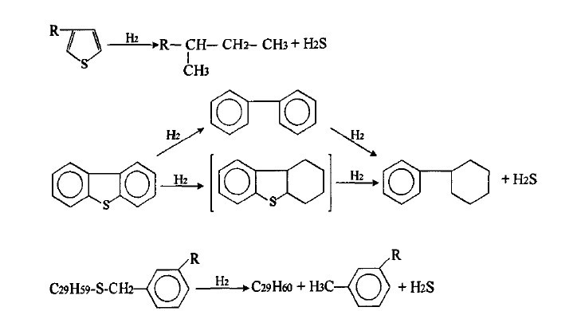
图3 加氢脱硫反应网络
加氢脱硫反应是强放热反应，每立方米耗氢的反应热约550kca1;在以加氢脱硫为目的的煤焦油加氢处理过程中，加氢脱硫的反应热，在加氢处理的总反应热中所占比例最大。
    - 煤焦油的加氢脱氮反应
煤焦油中的氮含量较高，其主要存在于胶质和沥青质中;胶质、沥青质中的氮化合物多以杂环的结构形式存在。煤焦油中的氮化物分为碱性和非碱性两类，典型的非碱性氮化合物有毗咯、吲哚和咔唑等，其结构式如下:
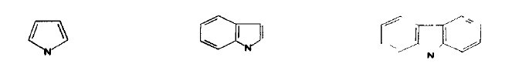
吡咯 吲哚 咔唑
典型的碱性氮化合物有吡啶,哇啉、吖啶和二苯并吖啶等，其结构式如下所示: 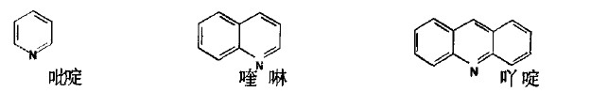
在煤焦油加氢过程中，各种含氮化合物在催化剂作用下，经加氢生成氨(NH3 )和烃类，氨从反应产物中脱除，而烃类留在产品中。
通常，杂环氮化合物的加氢脱氮，首先要进行芳烃和杂环的加氢饱和，然后将其环上的C-N键断裂(氢解)。C-N键氢解远比C-S键氢解所需的能量要高，因此氮比硫要难以脱除:加氢性能好的催化剂和较高反应压力，有利于煤焦油加氢脱氮反应的进行。
煤焦油加氢脱氮也是强放热反应，其每立方米耗氢的反应热约650kcal:在煤焦油加氢处理过程中，进料中的氮含量及其脱除率要远低于硫含量及其脱除率;同加氢脱硫相比，加氢脱氮的反应热在煤焦油加氢处理的总反应热中所占比例，也远不及加氢脱硫。
    - 煤焦油的加氢脱金属反应
煤焦油中金属(主要是Ni, V等)含量虽然很少，只有百万分数量级，但却很容易使HDS, HDN和FCC催化剂永久性中毒失活。因此，必须将煤焦油原料中微量的金属化合物脱除。
煤焦油加氢脱金属反应也是煤焦油加氢处理过程中所发生的重要化学反应之一，在催化剂的作用下，各种金属化合物与H2S反应生成金属硫化物，生成的金属硫化物随后沉积在催化剂上，从而得到脱除。
煤焦油中的金属 Ni和V主要以叶琳类化合物和沥青质的形式存在，这两种化合物结构相当复杂，在这种大分子结构中，不仅含有金属，同时含有S和N等杂质。Ni和V的化合物在加氢反应中主要是通过加氢和氢解，最终以金属硫化物的形式沉积在催化剂颗粒上，金属Ni的硫化物穿透催化剂颗粒能力强，在催化剂颗粒内部和外表面沉积相对较均匀，而金属V的硫化物穿透催化剂颗粒能力相对较弱，主要沉积在催化剂颗粒的孔口附近和外表面。
当金属硫化物沉积在催化剂颗粒内部时，将产生两方面的负作用:一是使催化剂活性中心中毒，但这一中毒效果并不如我们估计的那么严重;二是使催化剂微孔孔口堵塞，限制反应物向微孔内扩散，从而导致表观反应活性降低。
    - 煤焦油的芳烃加氢饱和反应
煤焦油加氢处理过程中的芳烃加氢饱和反应，主要是稠环芳烃的加氢。稠环芳烃加氢反应的特点是:
(1)稠环芳烃加氢饱和反应是逐环进行的，其加氢难度逐环增大;
(2)稠环芳烃的加氢深度受热力学平衡的限制;
(3)当苯环上有取代基时，芳烃加氢饱和的难度随取代基数目的增多而递增。在较高的氢分压和较低的反应温度下，有利于芳烃加氢饱和反应的进行。因此，在渣油加氢处理过程中，应保持较高的氢分压。
    - 加氢脱氧反应(HDO)
煤焦油中的有机含氧化合物主要有酚类(苯酚和酚萘系衍生物)和氧杂环化合物(呋喃类衍生物)两大类。此外还有少量的醇类、羧酸类和酮类化合物。
醇类、羧酸类和酮类化合物很容易加氢脱氧，醇类和酮类化合物加氢脱氧生成相应的烃类和水，而羧酸类化合物在加氢反应条件下是脱羧基或使羧基转化为甲基。对芳香性较强的酚类和呋喃类化合物加氢脱氧比较困难。Li等提出1-蔡酚的加氢脱氧反应网络。
酚类加氢脱氧既有直接加氢脱氧，又有先对环加氢饱和后再加氢脱氧过程。LaVopa和Satterfield提出在350——390 6.9Mpa,Ni-MO/A1z03催化剂存在下，二苯并呋喃加氢脱氧的反应历程。二苯并呋喃类多环含氧化合物的加氢脱氧反应历程与二苯并噻酚类多环含硫化合物的加氢脱硫反应历程类似，既可以直接氢解脱
氧，也可以先经环加氢饱和后脱氧。
  - 工艺条件对煤焦油加氢处理的影响
煤焦油加氢过程能够对影响催化剂使用寿命和活性有重要影响的条件主要有以下四个，下面分别叙述之。
    - 反应温度对煤焦油加氢处理过程的影响
反应温度是影响煤焦油油加氢过程的重要因素之一。在正常情况下，煤焦油加氢催化剂随运转时间的延长，因积碳和金属沉积等原因，其活性会逐渐降低，欲达到预期的加氢处理深度，须通过提高反应器催化剂床层的温度，使催化剂活性损失得到相应的补偿。但是，受催化剂和反应器等相关设备使用温度的限值，提高反应温度只能在一定的范围内进行。一般，当反应温度提升到反应器设计的最高使用温度时，装置须停工处理，更换新催化剂。
从经典的阿累尼乌斯公式，可看出温度对反应速度的影响。
阿累尼乌斯公式:
(1.1)
式中:k一速度常数;A一指前因子:E一反应的活化能;R一气体常数;T一绝对反应温度.
(1.2)

将式(1. 2)微分得下式(1. 3)
(1.3)
从上式计算可得，反应温度每提高100℃，反应速率可提高2^-4倍。煤焦油加氢处理的脱硫率、残炭脱除率和金属脱除率，均随着反应温度的提高而增加。在煤焦油加氢处理的条件下，加氢脱金属的基本规律是，金属钒的脱除率要高于金属镍，反应温度对脱金属镍的影响要大于金属钒，金属钒比金属镍容易脱除。
    - 反应压力对煤焦油加氢过程的影响
      - 反应系统压力的影响
反应系统的压力对煤焦油加氢过程有重要的影响。操作压力越高，其硫、氮、残炭和金属的脱除率越高，并有助于抑制生焦反应速度，延长装置的运转周期。
因此，在设计条件范围内，煤焦油加氢装置反应系统应尽可能维持较高的操作压力。
      - 反应氢分压的影响
反应压力对加氢过程的影响，主要是氢分压的影响。氢分压取决于反应系统的操作压力、氢纯度和氢油体积比，操作压力越高，氢纯度越高，氢油体积比越大，其氢分压也就越高。
反应压力对加氢脱残炭(包括加氢脱氮、芳烃的加氢饱和加氢转化的反应)、抑制生焦反应以及催化剂的操作运转周期的影响较大。

选择反应温度390℃，液体体积空速0.5h⁻¹，氢油体积比1600:1，考察不同压力对煤焦油加氢改质的影响，实验结果见表4。由表可知，压力在12~14MPa增加时，产品的密度、硫含量、氮含量和残炭含量降低较快，H/C原子比升高较快，转化率较高。但是，随着反应压力的继续升高，这些数据变化不是很明显。
    - 体积空速对煤焦油加氢过程的影响
      - 空速的定义
空速的定义一单位时间内通过单位催化剂的液体原料油的量，是原料油在反应器内停留时间的表征。
通常，空速有两种表示方法，即体积空速和重量空速。体积空速的定义一单位时间内通过单位体积催化剂的原料油的体积。其计算方法是:
体积空速
式中:Vf-一原料油的体积流率，m³/h
Vp-反应器内催化剂的总装量,m³
体积空速的定义一单位时间内通过单位重量催化剂的原料油的重量。其计算方法是:
重量空速
式中:Wf--原料油的质量流率，t/h
Wp--反应器内催化剂总装量，t
煤焦油加氢处理装置的空速除特别说明外，一般都指的是体积空速。当反应器内催化剂的装填体积一定时，体积空速越大，装置的处理量就越大.当反应器内催化剂的装量一定，煤焦油加氢处理装置的原料一产品方案相同时，其体积空速越大，装置的技术水平就越高。
      - 空速对煤焦油加氢过程的影响
当进料性质及其它工艺参数不变，提高空速，即相应提高了进料流率，原料油在反应器内的停留时间也相对缩短，加氢过程的硫，氮，残炭和金属等的脱除率将随之降低，欲达到预期的加氢处理深度，须提高反应系统的温度((CAT)。反之，降低空速，即降低进料的流率，原料油在反应器内停留时间相应延长，其硫，氮，残炭和金属等的脱除率将相应提高。此外，进料流率的提高将加快催化剂的失活速
度，其化学氢耗量和溶解氢量，会相应增加。
体积空速对加氢脱金属的影响尤为明显。因此，进料中的金属含量是考虑、确定煤焦油加氢处理装置体积空速的最重要因素之一。
    - 循环气油比对煤焦油加氢过程的影响
      - 循环气油比定义
气油比的定义---是指第一反应器入口单位时间内循环氢流率与原料油流率的比值。
气油体积比
式中:Vg---第一反应器入口循环氢的流率，Nm³/h
Vf---原料油的流率，m³/h
      - 循环氢的主要作用
循环氢是向加氢装置反应系统加热升温的主要热载体之一。提供通过调节循环氢的流率，可控制第一反应器入口的氢油体积比，它是营造反应系统临氢气氛、相关水力学条件和维持加氢过程热平衡的重要手段。
提高氢油体积比，有助于提高反应系统的氢分压，有利于改善反应器内的传质效果和有效地携带出加氢反应热。急冷氢是循环氢的一部分，是调控床层温升及反应温度的有效手段。
      - 氢油体积比对煤焦油加氢过程的影响
加氢装置的氢油体积比，是基于对加氢过程反应的特点、催化剂的活性稳定性、相关的工程问题和装置操作的经济性考虑，所确定的。
维持加氢处理装置正常或较高的氢油体积比，是保持催化剂活性、稳定性，确保产品质量和加氢装置安全、平稳运转以及延长操作周期的重要条件。
- 中低温煤焦油加氢改质工艺实验简介
在小型固定床加氢装置上，用加氢精制催化剂和加氢裂化催化剂对陕北中低温煤焦油进行加氢改质工艺研究。着重考察反应温度、反应压力、氢油体积比和液体体积空速对加氢效果的影响，得到了优化的工艺条件：反应压力14MPa、反应温度390℃、氢油体积比1600:1、液体体积空速0.25h⁻¹。加氢改质产品切割得到汽油、柴油和尾油馏分，分别占产物质量的9.82%，73.12%，16.43%。汽柴油馏分经过简单处理后可得到合格的产品，加氢尾油可作为优质的催化裂化或加氢裂化原料
2008年我国煤焦油产量已达1080万吨^{[7]}，其主要采用分馏和化学处理的方法生产轻油、酚油、萘油、洗油、蒽油及煤沥青等，各馏分再经深加工后制取苯、萘、酚、蒽等多种芳烃类化工原料，目前国内此类加工还存在着工艺相对落后、加工过程环境污染严重、加工深度不够等问题^{[8-9]}。
对煤焦油加氢使其轻质化将大大提高其使用价值，不仅具有显著的经济效益，同时对环保也有重要意义。近年，有部分研究者对高温煤焦油和气化焦油进行了加氢研究，但是对中低温煤焦油加氢制备汽柴油的研究较少^{[10-17]}。本文采用自行开发的催化剂对中低温煤焦油加氢改质制备汽、柴油进行研究，重点探讨加氢过程的工艺参数对加氢产品的影响，以求得到一套优化的中低温煤焦油加氢工艺参数。
  - 实验部分
    - 实验原料
原料煤焦油取自陕北的中低温煤焦油，原料性质见下表。

原料煤焦油的性质
密度(20℃)／(g·mL⁻¹) | C/% | H/% | 粘度（50℃）／(mm²·s⁻¹) | 残炭/% | Ash/% | 酸度  /(mg KOH·mL⁻¹)
1.0411 | 83.49 | 8.27 | 14.23 | 7.86 | 0.162 | 0.421

构成/% |  |  |  | N/% | S/%
饱和烃 | - 芳族烃 | 胶质 | 沥青 | N/% | S/%
45.54 | 18.46 | 25.36 | 10.64 | 1.10 | 0.31

馏程/℃ |  |  | 金属/(μg·g⁻¹)
IBP/10%/30％/50％ | 70％/90％/95%/EBP |  | Fe | Na | Ni | V | Al | Ca | Mg
214/266/317/351 | 411/465/489/512 |  | 29.2 | 9.81 | 0.68 | 0.05 | 53.1 | 87.5 | 13.6
    - 实验催化剂
采用加氢精制催化剂和加氢裂化催化剂均为自行开发，催化剂的物化性质见下表。
催化剂的物化性质
催化剂 | 表面积/(m²·g⁻¹) | 孔隙容积/(mL·g⁻¹) | 容积密度/(g·mL⁻¹) | MoO₃  /% | WO₃  /% | NiO  /%
加氢精制 | 185 | 0.45 | 0.74 | 17.56 | — | 5.14
加氢裂化 | 171 | 0.32 | 0.86 | 24.25 | 31.25 | 3.58
    - 实验装置及方法
实验在小型固定床双管加氢反应装置中进行，反应器内径26mm，长1500mm。将200mL催化剂装入反应器预硫化后进行条件试验。硫化剂为2% CS₂的直馏柴油，硫化条件为反应压力14MPa，液体体积空速1.5h⁻¹，氢油体积比1600:1，在250℃下硫化8h，然后升温至360℃硫化8h。

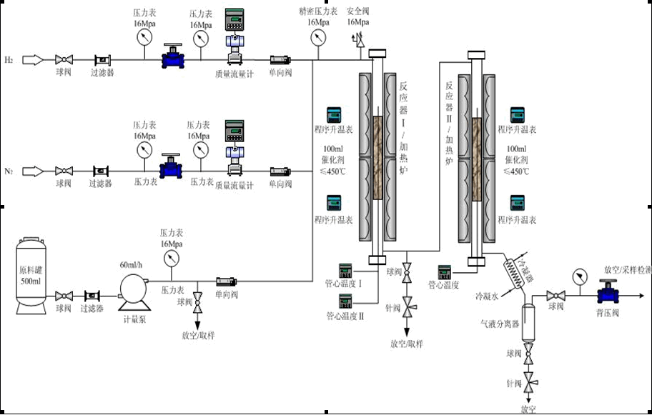
中低温煤焦油加氢实验装置

原料油及生成油的密度按GB/T 1884-2000《石油和液体石油产品密度测定法》测定，馏程按GB/T 6536-1997《石油产品蒸馏测定法》测定，硫含量按GB/T 387-90《深色石油产品硫含量测定法》测定，氮含量按GB/T 17674-1999《原油及其产品中氮含量的测定》测定，黏度按GB/T 265-88《石油产品运动黏度测定法和动力黏度测定法》测定，杂质金属含量用Thermo Scientific公司IRIS Advantage型的ICP等离子发射光谱仪测定，族组成采用美国安捷伦公司的HP1100液相色谱仪测定。
  - 结果和讨论
    - 反应条件对加氢结果的影响
      - 反应温度的影响
选择反应压力14MPa，液体体积空速0.5h⁻¹，氢油体积比1600:1，考察不同温度对煤焦油加氢改质的影响，实验结果见下图。由可知，随着反应温度的升高，产品的密度、硫含量、氮含量和残炭含量降低；H/C原子比升高，但是当温度达到410℃时H/C原子比又出现下降的趋势，在研究煤液化中油加氢时也有此种情况出现，其原因是由于反应温度提高，气体产率增加。

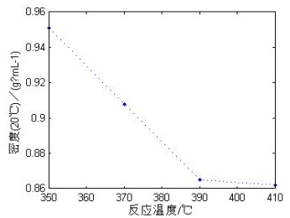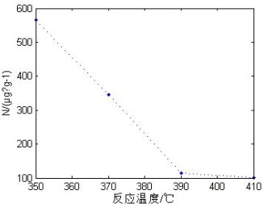
反应温度——密度 反应温度——N

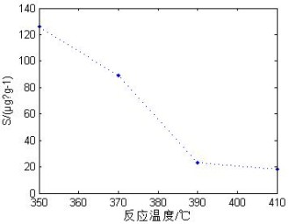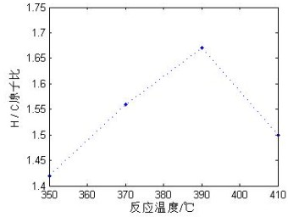
反应温度——S 反应温度——H/C原子比

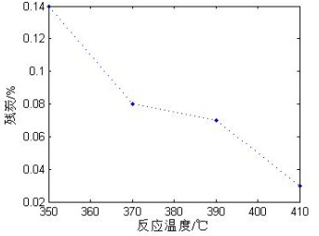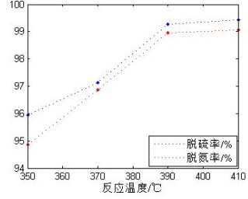
反应温度——残炭 反应温度——脱氮率 脱硫率

由上面组图可以看出，在反应压力保持14MPa，液体体积空速0.5h⁻¹，氢油体积比1600:1的情况下，随着反应温度的升高，煤焦油加氢试验中煤焦油的密度 氮含量 硫含量 残炭的含量都呈下降的趋势，碳氢原子比和脱氮率脱硫率随随着温度的升高而呈现上升趋势，当温度达到390℃时，密度 氮含量 硫含量的下降的速率趋缓，碳氢原子比在温度达到390℃时由上升转变为下降，而脱氮率和脱硫率随着温度达到390℃时的增长率基本为零，由以上的条件综合考虑，可以得出，在反应压力保持14MPa，液体体积空速0.5h⁻¹，氢油体积比1600:1的情况下，390℃是中低温煤焦油加氢改质工艺实验的最经济最合适温度。

      - 反应压力的影响
选择反应温度390℃，液体体积空速0.5h⁻¹，氢油体积比1600:1，考察不同压力对煤焦油加氢改质的影响，实验结果见表4。由表可知，压力在12~14MPa增加时，产品的密度、硫含量、氮含量和残炭含量降低较快，H/C原子比升高较快，转化率较高。但是，随着反应压力的继续升高，这些数据变化不是很明显。

反应压力对液体产品性质的影响
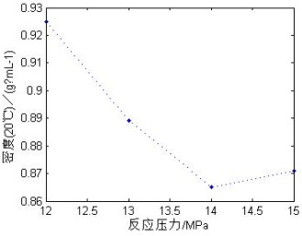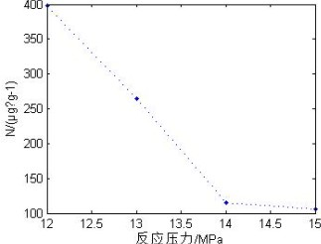
反应压力——密度 反应压力——N

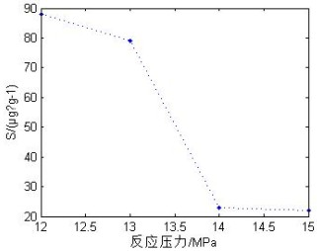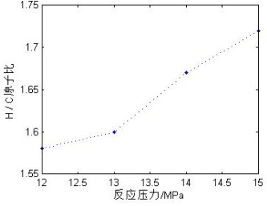
反应压力——S 反应压力——H/C原子比
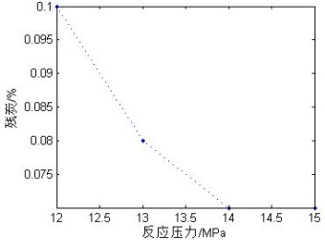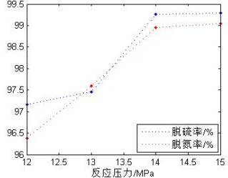
反应压力——残炭 反应压力——脱氮率 脱硫率
由上面组图可以看出，在反应温度保持390℃，液体体积空速0.5h⁻¹，氢油体积比1600:1的情况下，随着反应压力在12~15MPa增加时，煤焦油加氢试验中煤焦油的密度 氮含量 硫含量 残炭的含量都呈下降的趋势，碳氢原子比和脱氮率脱硫率随随着温度的升高而呈现上升趋势，当反应压力达到14MPa时， 氮含量 硫含量的下降的速率趋缓，密度由下降转变为缓慢上升碳氢原子比在反应压力达到14MPa时保持原来的上升趋势，而脱氮率和硫率随着反应压力达到14MPa时的增长率基本为零，由以上的条件综合考虑，可以得出，在反应温度保持390℃，液体体积空速0.5h⁻¹，氢油体积比1600:1的情况下，14MPa是中低温煤焦油加氢改质工艺实验的最经济最合适反应压力。
      - 液体体积空速的影响
选择反应压力14MPa，温度390℃，氢油体积比1600:1，考察不同液体体积空速对煤焦油加氢改质的影响，实验结果见下组图。由图可知，随着空速的增加，脱硫、脱氮率下降，当空速为0.25 h⁻¹，脱硫、脱氮率均达到99%以上。另外，产品的氢碳比随着空速的上升而下降。
液态空速对液体产品性质的影响
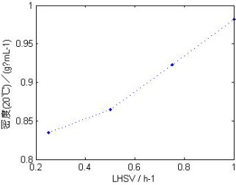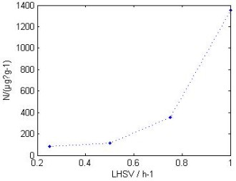
LHSV——密度 LHSV——N
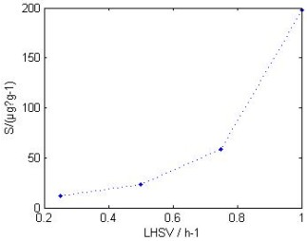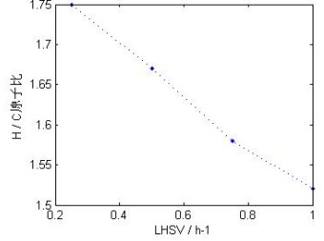
LHSV——S LHSV——H/C原子比
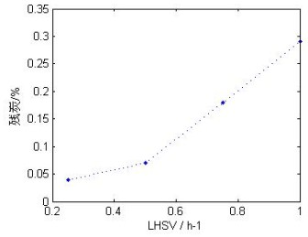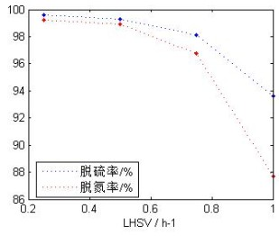
LHSV——残炭 LHSV——脱氮率 脱硫率
由上面组图可以看出，在反应温度保持390℃，反应压力保持14MPa，氢油体积比1600:1的情况下，随着空速增加时，煤焦油加氢试验中煤焦油的密度 氮含量 硫含量 残炭的含量都呈上升的趋势，碳氢原子比和脱氮率脱硫率随随着温度的升高而呈现下降趋势，当空速达到0.5h⁻¹时， 氮含量 硫含量的上升的速率加剧，密度呈上升趋势且上升速率增加，碳氢原子比在空速达到0.5h⁻¹时开始下降，而脱氮率和硫率随着空速达到0.5h⁻¹时开始由高转化率开始呈现下降趋势，而且下降速率越来越大，由以上的条件综合考虑，可以得出，在反应温度保持390℃，反应压力保持14MPa，氢油体积比1600:1的情况下，空速达到0.5h⁻¹是中低温煤焦油加氢改质工艺实验的最经济最合适反应压力。

      - 氢油体积比的影响
选择反应压力14MPa，液体体积空速0.25h⁻¹，温度390℃，考察不同氢油体积比对煤焦油加氢改质的影响，实验结果见表6。由表可知，随着氢油比增大，产品硫含量、氮含量、残炭含量降低，H/C原子比升高，但是当氢油比大于1600:1后，产品硫含量、氮含量、残炭含量减少的并不是很明显。
氢油体积比对液体产品性质的影响
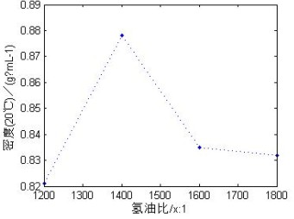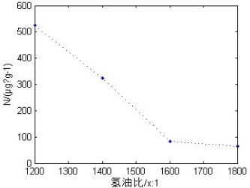
氢油比——密度 氢油比—N

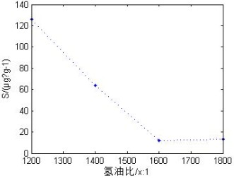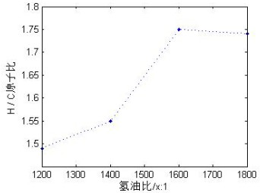
氢油比——S 氢油比——H/C原子比

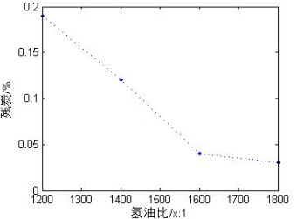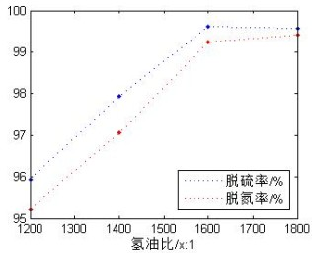
氢油比——残炭 氢油比——脱氮率 脱硫率
由上面组图可以看出，在选择反应压力14MPa，液体体积空速0.25h⁻¹，温度390℃的情况下，随着氢油体积比增加时，煤焦油加氢试验中煤焦油的氮含量 硫含量 残炭的含量都呈下降的趋势，碳氢原子比和脱氮率脱硫率随随着氢油体积比的升高而呈现下降趋势，当1600:1时， 氮含量 硫含量的下降的速率趋缓，密度上升转下降，当达到1600:1时下降速率趋缓，碳氢原子比在氢油体积比达到1600:1时上升速率开始转为平稳，而脱氮率和硫率随着1600:1时其转化速率的升高也也进入瓶颈，由以上的条件综合考虑，可以得出，在反应温度保持390℃，反应压力保持14MPa，空速0.5h⁻¹的情况下，氢油体积比达到1600:1是中低温煤焦油加氢改质工艺实验的最经济最合适反应压力。
    - 加氢产品的性质
在反应温度390℃，压力14MPa，液体空速0.25h⁻¹，氢油体积比1600:1的条件下对陕北煤焦油进行加氢，把积累产品切割为汽油馏分（<180℃）、柴油馏分（180℃-360℃）和加氢尾油（>360℃），其质量百分比分别为9.82%，73.12%，16.43%。得到的产品性质见表7，表8和表9。
表7 煤焦油加氢改质后汽油馏分性质
Table 7 Properties of gasoline distillation

性能 | 密度(20℃)  ／(g·mL⁻¹) | N  /(μg·g⁻¹) | S  /(μg·g⁻¹) | 胶体/mg·100mL⁻¹ | RON | MON
Gasoline | 0.795 | 32 | 23.6 | 3.2 | 72.1 | 61.7
GB17930-2006 |  |  | <150 | <5 | >90

性能 | 馏程/℃ |  |  |  |  |  | 组成/%
性能 | IBP | 10 | 50 | 90 | EBP |  | 饱和烃 | 烯烃 | 芳香烃
汽油 | 70 | 63 | 126 | 175 | 205 |  | 35.86 | 0.02 | 23.52
GB17930-2006 |  | <70 | <120 | <190 | <205 |  |  | <30 | <40
由表7可知，加氢得到的汽油硫、氮、烯烃含量很低，芳烃含量小于40%。研究法辛烷值72.1小于90，50%馏出温度大于120℃，其他指标均达到车用汽油GB 17930-2006标准。烷烃含量为35.86%，芳烃含量为23.52%，可以作为优质汽油调和组分或溶剂油。
表8 煤焦油加氢改质后柴油馏分性质
Table 8 Properties of diesel oil distillation
性能 | 密度 (20℃)／(g·mL⁻¹) | N/  (μg·g⁻¹) | S/  (μg·g⁻¹) | 固化point/℃ | Flash  point  /℃ | Ash  /% | Cetane  number | Carbon  residue  /%
柴油 | 0.865 | 124 | 81.4 | -20 | 81 | ＜0.001 | 40.2 | ＜0.01
GB252  -2000 |  |  | ≯2000 | ≯0 | ≮55 | ≯0.01 | ≮45 | ≯0.3

性能 | 馏程/℃ |  |  |  |  | 粘度（20℃）／(mm²·s⁻¹) | 酸值(KOH)  /(mg·mL⁻¹) | 表铜腐蚀(50℃,3h)
性能 | IBP | 50 | 90 | 95 | EBP | 粘度（20℃）／(mm²·s⁻¹) | 酸值(KOH)  /(mg·mL⁻¹) | 表铜腐蚀(50℃,3h)
柴油 | 204 | 261 | 306 | 314 | 321 | 4.8 | 5.77 | 1
GB252  -2000 |  | ≯300 | ≯355 | ≯365 |  | 3.0～8.0 | ≯7 | ≯1
由表8可知，柴油馏分除十六烷值较低以外，其余指标均达到了国家标准GB 252-2000的规定，柴油硫、氮含量很低，可作为优质柴油调和组分。
表9 煤焦油加氢改质后尾油性质
Table 9 Properties of hydrogenation tail oil
性能(20℃)／(g·mL⁻¹) | C/% | H/% | N/  (μg·g⁻¹) | S/  (μg·g⁻¹) | 残炭/% | Ash/% | 燃点/℃
0.9146 | 87.29 | 12.14 | 0.08 | 0.02 | 0.22 | 0.002 | 140

馏程/℃ |  |  | 金属/ppm
IBP/10%/50％ | 90％/95%/EBP |  | Fe | Na | Ni | V | Al | Ca | Mg
236/374/390 | 449/472/503 |  | 0.8 | 0.5 | ＜0.1 | ＜0.1 | 8.1 | 9.6 | ＜0.1

由表9可知，加氢尾油中还有少部分的柴油组分，硫、氮和灰分等杂质含量很低，这部分是优质的FCC原料或直接作为燃料油。
  - 结 论
（1）对陕北煤焦油应用自行开发的加氢精制催化剂和加氢裂化催化剂进行了加氢改质处理。在高温，高压和临氢的条件下，在催化剂床层上进行加氢反应，除去油品中所含的氮、硫、金属等杂质，汽油中硫含量为23.6μg/g，氮含量为32μg/g，柴油中硫含量为81.4μg/g，氮含量为124μg/g，极大地改善了油品的性质。
（2）研究得到的最优的煤焦油加氢反应条件为：反应温度390℃，压力14MPa，液体体积空速0.25h⁻¹，氢油体积比1600:1。得到的产品进行实沸点蒸馏，汽油馏分占产物质量9.82%，柴油占73.12%，且硫、氮含量很低，可用作清洁燃料，尾油可以作为优质的催化裂化和加氢裂化的原料。
（3）通过加氢转化脱除了煤焦油中的硫、氮和金属化合物，减少了对环境的污染，且生成了具有高附加值的燃料，有很好的经济、社会、环保效益，具有很好的开发前景。

参考文献
[1] 中国国土资源部2007年数据
[2] 张海军．煤焦油加氢反应性的研究[D]．太原：太原理工大学，2007．
[3] 夏明星等 煤焦油加工的技术进展 佳木斯 佳木斯大学化学与药学院 2008
[4] 江巨荣 国内煤焦油的加工工业现状及发展 佛山 佛山市顺德区创源投资有限公司 2009
[5] 李世宏等 煤焦油加氢技术研究概况及进展 鞍山 鞍山附属企业公司化工厂 2010
[6] 韩照明 渣油加氢处理反应过程和动力学研究 大连理工大学 2010

[7] 周成煌.煤焦油市场现状及后期趋势[J].中国橡胶,2008,24(17) :26-27.
[8] 卫正义,樊生才. 煤焦油加工技术进展及产业化评述[J].煤化工,2007,128(1) :
[9] 曲思建,关北峰,王燕芳等. 我国煤温和气化(热解) 焦油性质及加工利用现状与进展[J].煤炭转化,1998 ,21 (1):
[10] 燕 京,吕才山,刘爱华,等.高温煤焦油加氢制取汽油和柴油[J].石油化工,2006,35 (1) :
[11] 单江锋,刘继华,李 扬,等.一种煤焦油加氢生产柴油的方法.CN:1351130[P].2002-05-19.
[12] 王学军,王海存,温碧涛.煤焦油加氢制柴油用催化剂及该催化剂制柴油的工艺.CN:1706917[P].
[13] 沈和平,杜卡田,刘平泽.煤焦油加氢裂化方法.CN:1876767[P].2006-12-13.
[14] 舒歌平,史士东,金嘉璐.气化焦油加氢制汽油、柴油研究[J].煤化工,1998,(2) :
[15] 许 杰,方向晨,陈 松.非沥青重质煤焦油临氢轻质化研究[J].煤炭转化,2007,30 (4) :
[16] 马志邦,薛宗佑,舒歌平.煤液化中油馏分加氢精制和加氢裂解的研究[J].煤化工,1990,50(1):
致 谢
在本次毕业设计过程中，李冬讲师对该论文从选题、构思、资料收集到最后定稿的各个环节给予细心指引与教导，使我对煤焦油加氢技术有了深刻的了解，并最终按时完成毕业设计；李老师严谨的治学态度、丰富渊博的知识、敏锐的学术思维、精益求精的工作态度、积极进取的科研精神以及诲人不倦的师者风范是我终生学习的楷模，在此对李老师表示衷心的感谢。
在四年的大学生涯里，也曾得到众多老师的关心支持与帮助，他们给我们提供了良好的学习环境，让我在课堂上学到了丰富的知识。在此，谨向化工学院的老师们致以衷心的感谢和崇高的敬意!
学习期间朝夕相处的同学也是我宝贵的财富。在大学四年生活中，不断得到同学们的关心与帮助，使我在学习和生活中感受到友谊的温暖与关怀，最重要的是一种精神上的激励，让我非常感动。另外，实验室的雷雨辰师兄以及加氢试验小组其它同学，他们在本文写作的各个阶段也给出了许多宝贵意见，在此我向他们表示感谢！同时也要特别感谢我的父母，一直以来他们给予我各方面的关怀和支持。
最后，我要向在百忙之中抽时间对本文进行审阅、评议和参加本人论文答辩的各位老师表示感谢！

